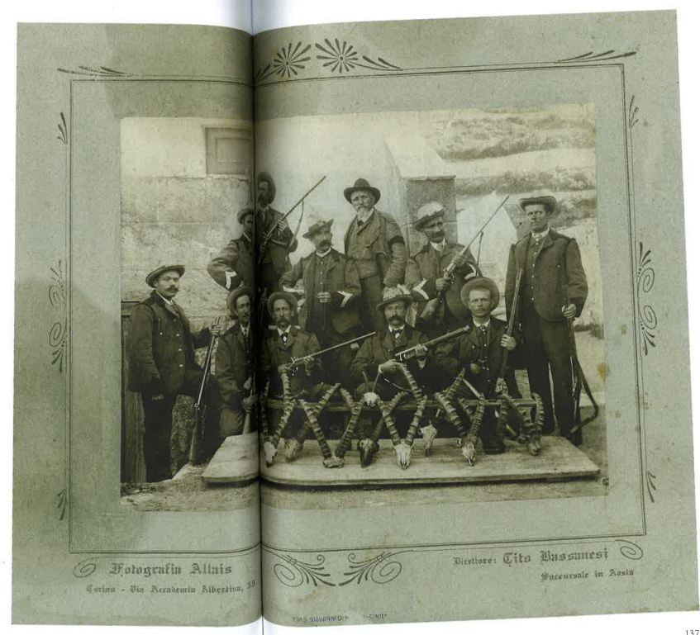

1903 Cogne.
Les gardes de Cogne réunis apris an batuya. De gotse a dreite: su damont, lo caporal Laurent Chabod, Jean Carlin, lo serdzent Charles Vignale, lo papa de cit inque ex-garda liu etot, l'atro caporal Benoît Gérard (Bénoué), Vital Jeantet (Djèndoulén).
Bâs, dret Jean-Baptiste Perrony, a crepegnon Innocent Charruaz (Nossan) Pierre Joseph Jeantet (Garda Jedore), Pierre Théophile Guichardaz (Pierrot) et Éméric Augustin David (Meri).

